Terminliste - lokalkjøringer i Østfold 2019

Lørdag 30.mars kl. 12.00 Arrangør: Trømborg
Lørdag 26.oktober kl.12 Arrangør: Lyseren Travselskap

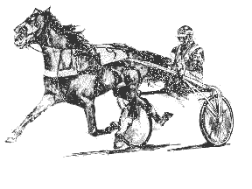

Kala Travpark
Etablert 1956 Arrangør:

Lørdag 13.april kl.13.00 Halden og omegn travselskap

Søndag 12.mai kl.13.00 Sarpsborg og Omegn Travselskap

Lørdag 15.juni kl. 13.00 Fredrikstad og Omegn Travselskap

Lørdag 24.august kl.13.00 Skjeberg og Berg Travselskap

Søndag 22. sept. kl. 13.00 Moss Fogderi og Råde & Onsøy Travlag

Løpsinnbydelse og mer informasjon: www.kalabanen.com og facebook

Propagandatrav 2019
TOTOKJØRING
Kala Travpark: Lørdag 3. August kl.18.00
Arr: 6 tilsluttede travlag i samarbeid med DNT / NR og Momarken

